|  |
| --- |
| **Adı Soyadı:**  **No: Aldığı Not:**  **Sınıfı:7/ *2022 – 2023 EĞİTİM - ÖĞRETİM YILI …………………….. ORTAOKULU***  ***7.SINIF FEN BİLİMLERİ DERSİ 2.DÖNEM 2.YAZILI SORULARIDIR*** |

**1.**

**Aşağıda verilen araçları ayna türüne göre işaretleyiniz.[5 puan]**

|  |  |  |  |
| --- | --- | --- | --- |
|  | **Düz ayna** | **Çukur ayna** | **Tümsek ayna** |
| **Periskop** |  |  |  |
| **Teleskop** |  |  |  |
| **Makyaj aynası** |  |  |  |
| **Yan dikiz aynaları** |  |  |  |
| **Banyo aynası** |  |  |  |

**2. Gelen ışınlar şekildeki gibi yansıdığına göre ayna çeşitlerini kutuların altlarına yazalım.(6 puan)**

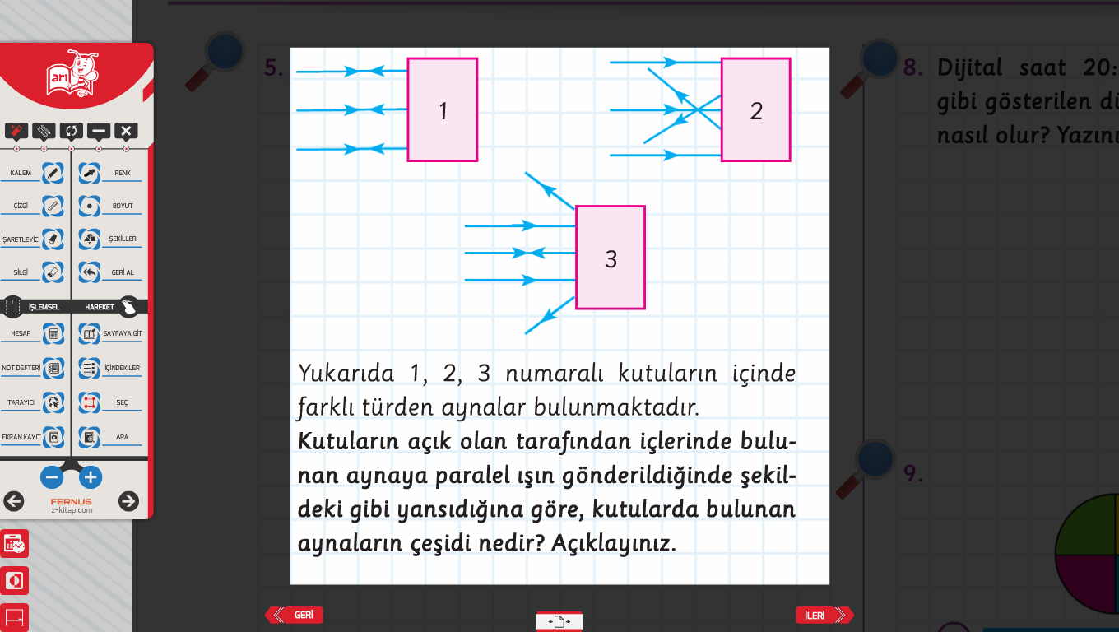

**A – Bu bölümde noktalı yerlere uygun sözcükleri yazınız.**

**(Voltmetre,Soğutur,Yansıtır,Organ,Siyah,Başkalaşım,Testis,Parlaklık, Döllenme,Yumurta) (7 puan)**

1. Beyaz renk ışığın tamamına yakınını ………………… ken siyah renk tamamına yakınını ………………………
2. Kurbağa, ipekböceği gibi canlılarda yumurtadan çıktıktan sonra uğradığı yapısal değişikliğe ………………………………….denir.
3. Farklı dokular bir araya gelerek ……………….………… oluşturur.
4. Kırmızı renkli ışık mavi renkli cisim üzerine gönderilirse cisim ……………….. renk olarak gözükür.
5. İnsanda erkek üreme hücreleri olan spermlerin üretildiği yer ………………………dir.
6. Sperm hücrelerinin yumurta hücresiyle birleşmesi olayına………………………………..denir.
7. Dişi üreme hücresine ………………………… denir.

**3-Aşağıdaki üreme organına ait yapıların isimlerini yazınız. (8p)**

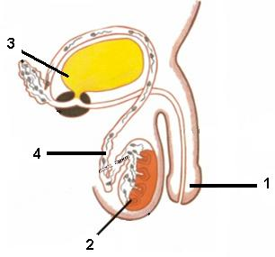

4**) Oklarla gösterilen ‘Atomun Yapısı’nda yer alan kısımları-parçacıkları okların karşısına yazınız. (4 PUAN)**

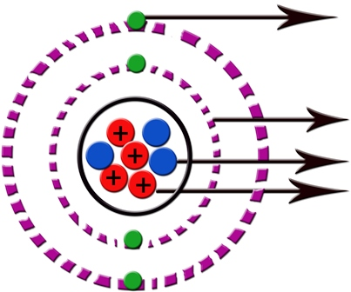

**5. Aşağıdaki boşlukları uygun kelimelerle doldurunuz.(10 Puan)**

Paralel - Seri - Ampermetre - Voltmetre - Direnç - Akım - Gerilim Amper - Volt - Ohm - Pil

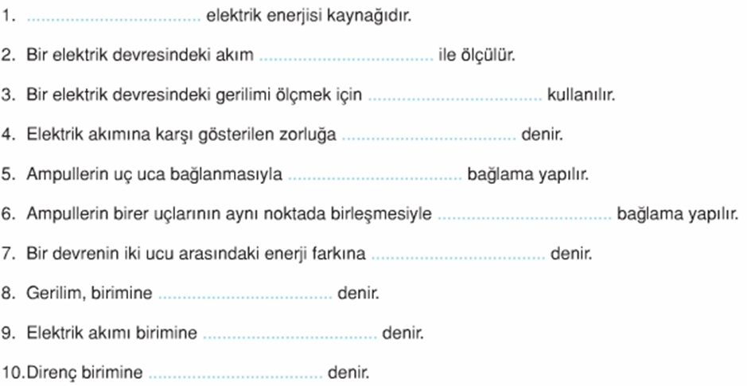

**6- (5 puan)**

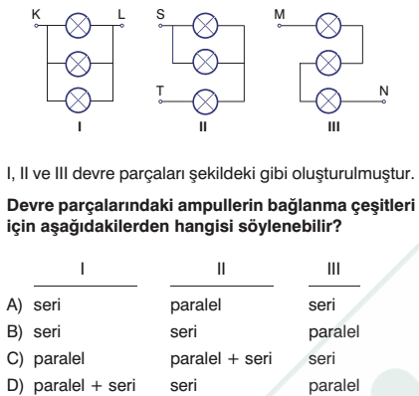

**7- (5 puan)**

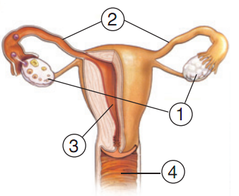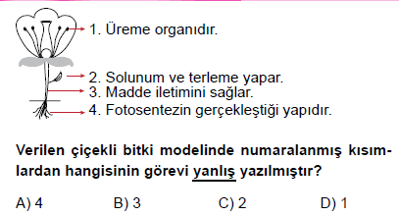

**8- (5 puan)**

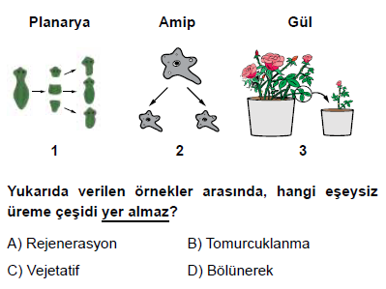

**9- (5 puan)**

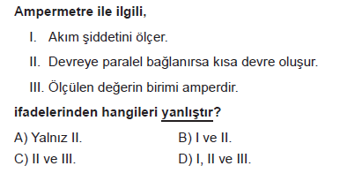

**10- (5 puan)**

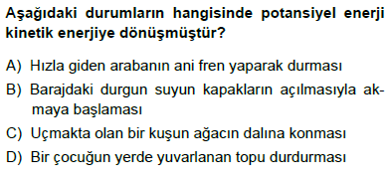

**11- (5 puan)**

Yanda verilen elektrik devresinde ampul parlaklıkları ile ilgili aşağıda verilenlerden hangisi yanlıştır?

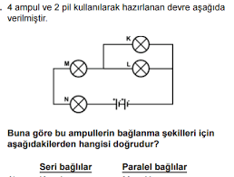

A)M ve N eşit parlaklıkta yanar.

B)K ve L eşit parlaklıkta yanar.

C)M ampulü K ampulünden daha parlak yanar.

D)M ve L ampulü eşit parlaklıkta yanar.

**12 - (5 puan)**

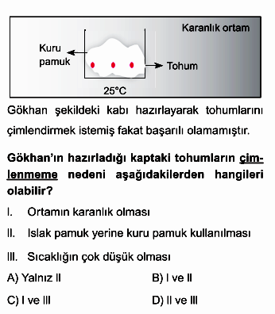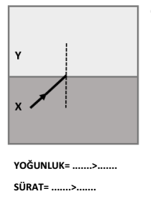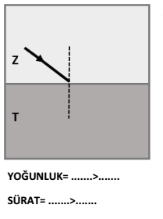

**13 )Aşağıdaki tabloda eşeysiz üreyen canlılar ile bu canlının üreme çeşidini oklar yardımıyla eşleştiriniz. (5p)**

CANLI EŞEYSİZ ÜREME ÇEŞİDİ

1) Gül a)Vejetatif üreme

2)Kavak b)Tomurcuklanarak üreme

3)Hidra c) Bölünerek üreme

4)Bakteri d)Rejenerasyonla üreme

5)Deniz yıldızı

**14.Numaraları yerlerin ismini yazınız. (5 Puan)**

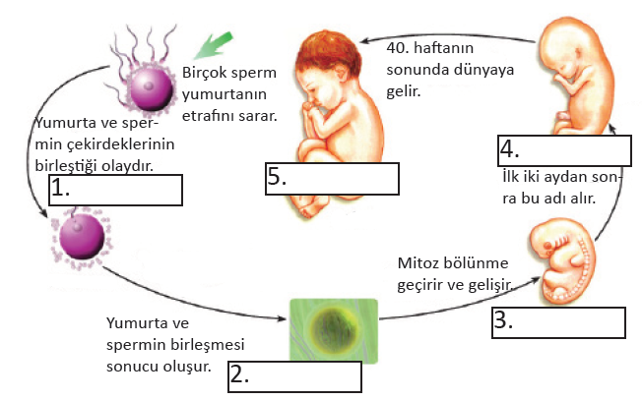

**15- Aşağıdaki grafikte X, Y, Z, T ortamlarının kırıcılıkları verilmiştir. Buna göre aşağıdaki ışıkların ortam değiştirirken izledikleri yolu karşılaştırma yaparak çiziniz. (16puan)**

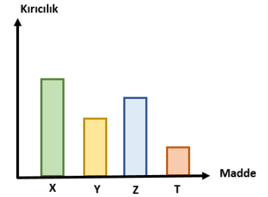

1. **b)**

